系 列 推 荐
《艾萨克·特纳的调查》系列（3册）
Isaac Turner Investigates (3 Books)
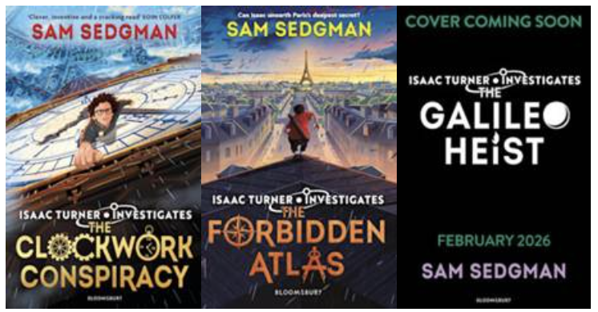
【系列亮点】
Sam Sedgman是畅销书《火车历险记》系列的作者之一，该系列在英国已售出超过25万册。作品曾获英国图书奖（British Book Awards）年度儿童小说奖、“水石每月最佳童书”等多项奖项。系列首部作品《钟表阴谋》（The Clockwork Conspiracy）曾被《泰晤士报》（The Times）评为“本周儿童读物”，并入围入围“BOOKS ARE MY BAG”儿童文学读者奖等多个文学奖项。作品已被翻译成20多种语言

【点击观看】
博洛尼亚书展作者采访视频：
https://edisk.qiye.163.com/api/biz/attachment/download?identity=7800a3e5af9c4c0db1a18bffefc867d9
作者视频：
https://pan.baidu.com/e/1hhwmOW-cWxtb8Uz7xYh7Vg

作者简介：


萨姆·塞奇曼（Sam Sedgman）：畅销书作家、资深极客与热情的“火车学爱好者”（ferroequinologist）。他对“拼合万物”的兴趣从未止息，是谜题与侦探小说的终身迷。早年间，他曾在伦敦创办一家专门为冒险者设计“谋杀谜题寻宝游戏”的公司。现居伦敦，就住在一座火车站的上方。

他的第一部青少年小说《高地隼号窃贼》（The Highland Falcon Thief）由麦克米伦出版社于2020年1月出版，荣获英国图书奖（British Book Awards）年度儿童小说奖。该书由他与好友M.G. 伦纳德（M.G. Leonard）合著，是畅销中级读物系列《火车历险记》（Adventures on Trains）的首部作品。

在撰写儿童文学之前，萨姆曾在英国国家剧院（National Theatre）担任数字顾问——工作内容包括拿着相机和麦克风在后台探访，并“诱导”剧院创作者们讲述他们如何构建故事的过程。他热爱“拼图式思维”，萨姆痴迷于谜题、游戏与侦探小说。他创办过一家专门为伦敦探险者打造谋杀谜题寻宝游戏的公司。作为经验丰富的主持人，萨姆目前主持一档名为《下兔子洞》（Down the Rabbit Hole）的播客，该节目面向成人，专注于儿童文学的探讨。他还常在文学、戏剧及艺术节中主持论坛讨论与作家访谈。

作为一位屡获殊荣的作家，他的作品已被翻译成20多种语言，并为多家刊物撰写文章，主题涵盖书籍、写作、文化、戏剧、科技、游戏、旅行与言论自由，其中包括《卫报》（The Guardian）等知名媒体。

当他不在写作时，常常可以发现他——或在欣赏一枚造型优美的时计（钟表），或在观看阿尔弗雷德·希区柯克（Alfred Hitchcock）的电影，或在兴致勃勃地向别人解释某个奇怪的冷知识。他依然住在伦敦，一座火车站的顶上。


大卫·迪恩(David Dean)是一位英国插画家，现居于一座位于曼彻斯特与峰区国家公园（Peak District National Park）之间的宁静小镇，与两只猫及大量藏书为伴。他从事插画工作已有二十余年，毕业于曼彻斯特城市大学（Manchester Metropolitan University），在上世纪90年代末获得插画学士（BA in Illustration）与传播设计硕士（MA in Communication Design）学位。

大卫自幼热爱绘画，童年时常常描摹《星球大战》（Star Wars）与《变形金刚》（Transformers）中的人物。少年时期，他曾立志成为漫画家。大约十四岁时，他在阅读一本小说时忽然意识到——原来书的封面插画是由人创作并获得报酬的。这一发现令他深受启发，因为“绘画”和“阅读”正是他最钟爱的两件事。如今，他已为两百余本书籍创作了封面插画，并完成了众多其他类型的绘画作品。

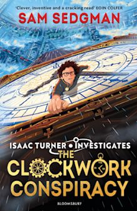
中文书名：《钟表阴谋》
英文书名：The Clockwork Conspiracy
作 者：Sam Sedgman and David Dean
出 版 社：Bloomsbury
代理公司：Bloomsbury/ANA
页 数：368页
出版时间：2024年2月
代理地区：中国大陆、台湾
审读资料：电子稿
类 型：儿童文学

内容简介：

★ 入围“BOOKS ARE MY BAG”儿童文学读者奖 ★

“聪明、富有创意、读起来极其过瘾。”——《阿特米斯·法尔》（Artemis Fowl）作者欧文·科尔弗（Eoin Colfer）

一桩密室之谜，充满屋顶追逐、隐秘密码与令人目眩的科学奇想——

《钟表阴谋》是“火车历险记”（Adventures on Trains）系列及莎娜·杰克逊（Sharna Jackson）“高楼谜案”粉丝的必读之作。

年轻的发明家志愿者艾萨克·特纳（Isaac Turner）与父亲同住——他的父亲是负责“大本钟”（Big Ben）运作的钟表匠。然而，在夏令时结束、时钟拨回的那个夜晚，父亲却在钟楼顶端离奇消失，只留下一个被砸碎的怀表与一条神秘讯息。艾萨克决心找到父亲的下落。

追随线索，他穿梭于伦敦的地标之间，逐渐揭开隐藏在“政府齿轮”中的阴谋，并展开一场与时间赛跑的冒险——去拯救父亲，乃至“时间”本身。

媒体评论：

“《钟表阴谋》是一场引人入胜、危机四伏的冒险，每一页都充满惊喜与乐趣。”
——凯瑟琳·多伊尔（Catherine Doyle），《风守者之岛》（The Storm Keeper’s Island）作者

“聪明且节奏明快的惊险故事——绝对是‘值得花时间’的一本书。”——《泰晤士报》

“紧凑而张力十足的谜案，情节节奏精准无比，保证让时间飞逝。”
——马兹·埃文斯（Maz Evans），《众神出笼》（Who Let the Gods Out?）作者

“一个巧思精妙的谜案。”
——A.F. 斯特德曼（A. F. Steadman），《斯坎达与独角兽窃贼》（Skandar and the Unicorn Thief）作者

“一部节奏鲜明、引人入胜的悬疑小说。”——《观察家报》（The Observer）

“从头到尾都令人屏息的惊险故事。”——Inis杂志

“情节曲折、动作连连、扣人心弦。”——《每日邮报》（Daily Mail）

“《钟表阴谋》是一部诡计精巧的发明之作，角色聪明绝顶，故事结构严密如同——还能是什么？——钟表一般精准运转。”
——安迪·萨格（Andy Sagar），《昨日屑屑与茶杯风暴》（Yesterday Crumb and the Storm in a Teacup）作者

“一场精彩的密室谜案，情节之精密堪比钟表机械之美。”
——帕丽·汤姆森（Pari Thomson），《绿野秘境：门后世界》（Greenwild: The World Behind the Door）作者

“充满动作与刺激的冒险故事。”——《少年周刊》（The Week Junior）

“一次飞速展开的冒险，结合百科全书般的专业描写——而且作者让这一切都充满生命力。”
——《每日电讯报》（The Telegraph）

“我预言，这本书将成为任何图书馆、家庭或课堂中极受欢迎的藏书。”
——《书籍守护者》（Books for Keeps）

内页插图：

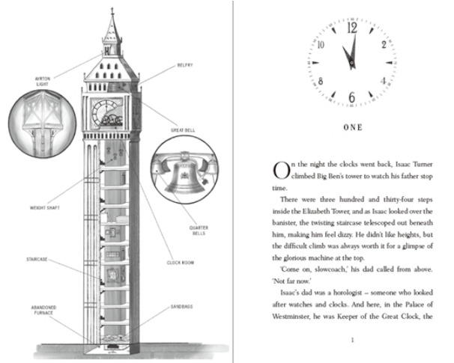
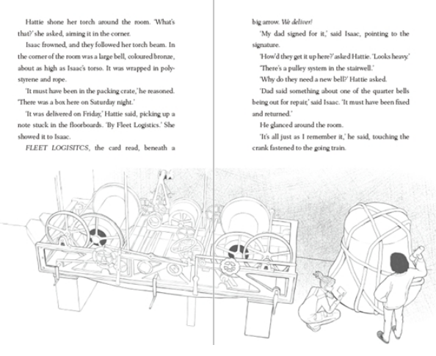

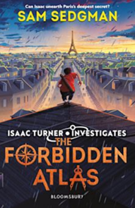
中文书名：《禁区秘图》
英文书名：The Forbidden Atlas
作 者：Sam Sedgman and David Dean
出 版 社：Bloomsbury
代理公司：Bloomsbury/ANA
页 数：384页
出版时间：2025年2月
代理地区：中国大陆、台湾
审读资料：电子稿
类 型：儿童文学

内容简介：

这是一部惊险万分、扣人心弦的续作——继《钟表阴谋》（The Clockwork Conspiracy）之后，艾萨克·特纳（Isaac Turner）再度回归，开启另一场充满动作与谜团的冒险。

艾萨克与哈蒂（Hattie）受邀前往巴黎国家档案馆（the French National Archives），出席一场隆重的庆典——终于要为他们“拯救时间”的功绩举行表彰仪式。

然而，当艾萨克正准备发表演讲时，灯光骤然熄灭，随即传来一声枪响。

警方认为这是一起针对臭名昭著商人巴尔萨泽·布莱兹（Balthazar Blaise）的暗杀企图。但艾萨克与哈蒂很快意识到，真相远不止如此——当他们发现一个男孩从档案馆中取走某样东西后凭空消失时，一场更深层的阴谋浮出水面。

在追寻真相的过程中，艾萨克与哈蒂被卷入一个地下世界，他们在秘密与被遗忘的角落中探寻——一封被窃的信、一名失踪的姐姐，以及一张将揭开尘封已久秘密的地图……

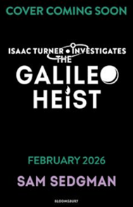
中文书名：《伽利略劫案》
英文书名：The Galileo Heist
作 者：Sam Sedgman and David Dean
出 版 社：Bloomsbury
代理公司：Bloomsbury/ANA
页 数：272页
出版时间：2026年2月
代理地区：中国大陆、台湾
审读资料：电子稿
类 型：儿童文学

内容简介：

“艾萨克·特纳调查”系列的第三部作品。艾萨克在意大利的暑假本应轻松愉快，却因卷入一场惊天劫案、为祖父洗清冤屈而陷入危机。他能否及时揭开真相，让光明重现？

每年暑假，艾萨克·特纳（Isaac Turner）都会在祖父费迪南（Ferdinand）的意大利别墅度过三周。今年，他的挚友哈蒂（Hattie）也将同行——一切似乎注定是个完美的夏天。然而，意想不到的事件发生了：费迪南因涉嫌盗窃价值数百万欧元的珠宝而被捕。

但问题在于——费迪南根本还没有偷任何东西。

在一次日全食期间，艾萨克与哈蒂被卷入一场大胆的珠宝劫案。他们必须揭开真相，分辨谁在说实话，谁又借着黑暗之掩在欺骗他人。

本作的冒险舞台设定于意大利佛罗伦萨，故事将围绕一次发生在日食期间的珠宝大劫案展开，并以“光的测量——坎德拉（candela）”为主题，带来一场兼具科学魅力与惊险刺激的智慧冒险。

请将反馈信息发至：版权负责人
Email：Rights@nurnberg.com.cn
安德鲁·纳伯格联合国际有限公司北京代表处
北京市海淀区中关村大街甲59号中国人民大学文化大厦1705室, 邮编：100872
电话：010-82504106, 传真：010-82504200
公司网址：http://www.nurnberg.com.cn
书目下载：http://www.nurnberg.com.cn/booklist_zh/list.aspx
书讯浏览：http://www.nurnberg.com.cn/book/book.aspx
视频推荐：http://www.nurnberg.com.cn/video/video.aspx
豆瓣小站：http://site.douban.com/110577/
新浪微博：安德鲁纳伯格公司的微博_微博 (weibo.com)
微信订阅号：安德鲁纳伯格联合国际北京代表处

